Lunes
30
de enero

Sexto de Primaria

Geografía
Principales flujos migratorios en América y África

Aprendizaje esperado: reconoce las principales rutas de migración en el mundo y sus consecuencias sociales, culturales, económicas y políticas.

Énfasis: reconoce las principales rutas migratorias por continente (América y África).

¿Qué vamos a aprender?

Reconocerás las principales rutas de migración en el mundo y sus consecuencias sociales, culturales, económicas y políticas.

Reconocerás las principales rutas migratorias por continente (América y África).

Aprenderás acerca de los principales flujos migratorios en América y África, es decir, reconocerás las razones por las que se desplaza la gente en esos dos continentes y a través de qué rutas lo hace.

¿Qué hacemos?

¿Recuerdas qué son las migraciones?

Para que una persona sea considerada migrante, además de desplazarse debe tener otra característica: busca cambiar su lugar de residencia.

Actividad 1

¿Cuáles son los dos tipos de migración, si tomamos en cuenta el lugar de partida y de destino de las personas?

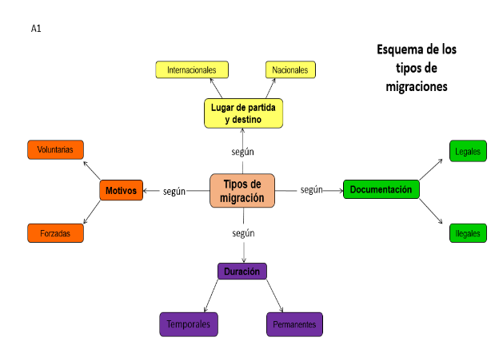

Como se explicó en sesiones pasadas, en la actualidad, en el mundo hay más de 270 millones de migrantes internacionales, esta cantidad de personas apenas representa el 3.5% de la población mundial, es muy significativa porque día con día aumenta.

Si estudiaras algunas regiones en particular, te darías cuenta que la migración internacional es decisiva para la vida de mucha gente en el mundo.

En el continente americano, como en otras regiones, se distinguen ciertos patrones o corredores migratorios dentro de los que se traslada la gente de un país a otro con la intención de buscar un mejor empleo, para reunirse con familiares o para estudiar.

Los corredores migratorios son rutas que se han establecido a lo largo de los años y que siguen los migrantes internacionales, para trasladarse, generalmente, de los países pobres a las naciones ricas del mundo.

Por ejemplo, en el caso de nuestro continente, América del Norte constituye una de las principales regiones receptoras de migrantes del mundo. En la actualidad, hay casi 60 millones de migrantes internacionales que viven en Estados Unidos de América: el grupo más grande es el de latinoamericanos, seguido por los asiáticos y, en tercer lugar, los europeos.

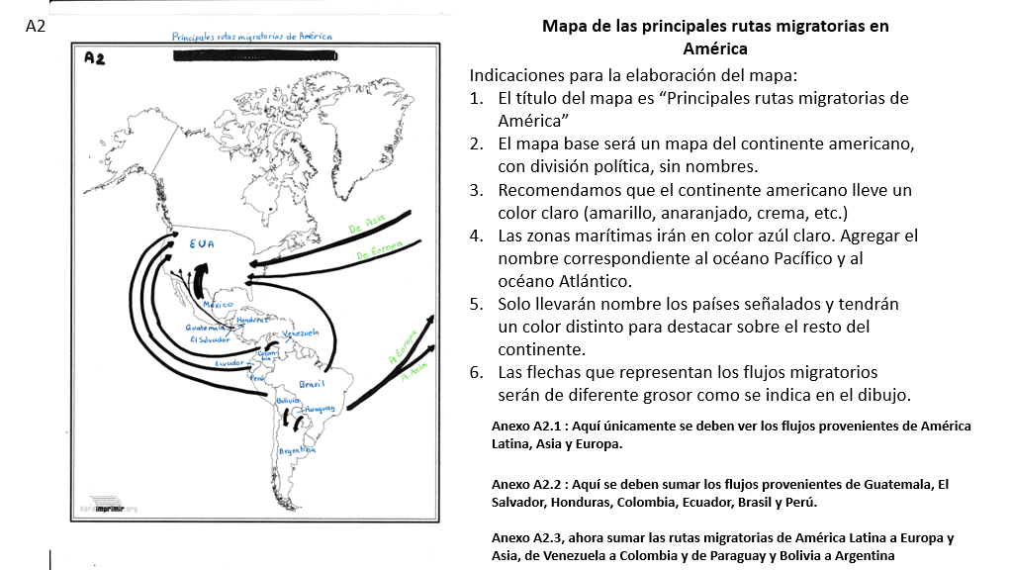

El papel de México en este flujo migratorio es muy destacado. Nuestro país cuenta con el mayor número de emigrantes de América Latina; en la actualidad viven en el extranjero alrededor de 12 millones de mexicanos, cifra que lo coloca como el segundo lugar en el mundo por la cantidad de emigrantes.

India tiene más emigrantes que México, sin embargo, permíteme aclarar algo: como la mayoría de los emigrantes mexicanos vive en EUA, ello origina que nuestro país tenga la principal ruta migratoria de un país a otro en todo el mundo. En cambio, los emigrantes de India se dispersan en diferentes países.

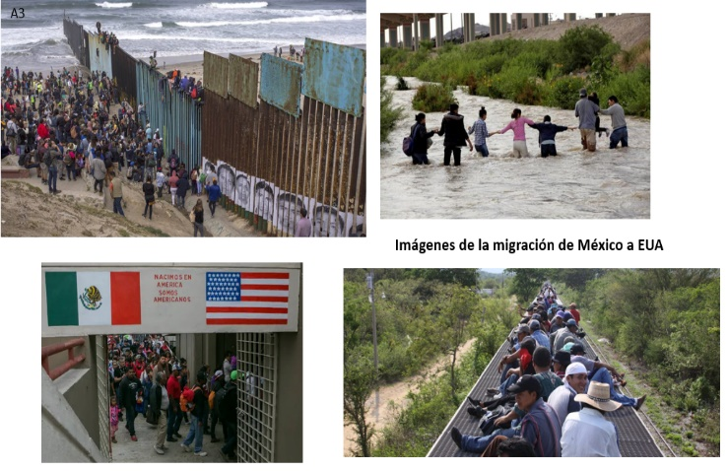

Además de México, países centroamericanos como el Salvador, Guatemala y Honduras también tienen grandes poblaciones de migrantes en Estados Unidos de América, al igual que países de América del Sur como Colombia, Ecuador, Brasil y Perú.

La población de los países latinoamericanos migra fundamentalmente hacia Estados Unidos de América, pero también se desplaza a Europa y, en menor medida, hacia el continente asiático. “Además hay flujos de migrantes que se mueven dentro de la región, por ejemplo, en los últimos años se ha creado una ruta de migración que involucra a más de un millón de venezolanos que se han trasladado a Colombia huyendo de la crisis económica y política de su país. Otro caso es el de los casi dos millones de migrantes que viven en Argentina, procedentes en su mayoría de Paraguay y Bolivia.”

La migración en África comprende un gran número de personas que se trasladan tanto dentro como hacia fuera del continente. En 2019 había más de 21 millones de africanos que vivían en un país de África distinto a su país natal, en tanto que había 19 millones de africanos que vivían fuera de ese continente.

África es el continente en el que la población aumenta a mayor ritmo en el mundo y, desafortunadamente, esta región enfrenta diversos problemas relacionados con la pobreza, el desempleo, los bajos salarios, los desastres y los conflictos internos. Ello obliga a las personas a migrar a países, dentro del continente, como Sudáfrica, Costa de Marfil, Uganda, Etiopía y Kenya que tienen mejores condiciones para conseguir trabajo y una convivencia pacífica.

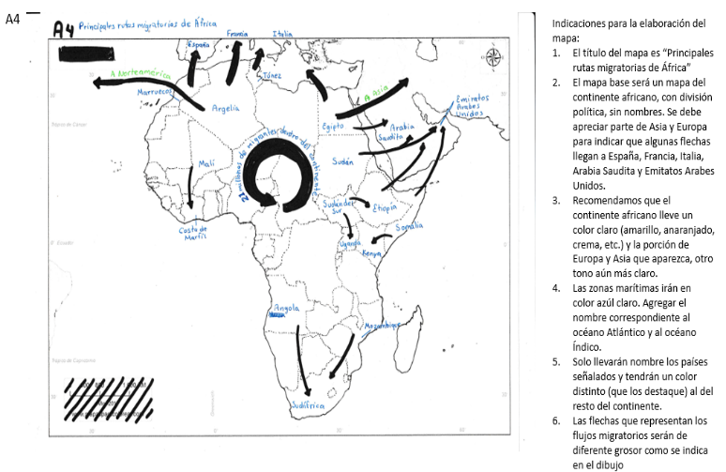

A lo largo de los años muchos africanos se han trasladado fuera de su continente y se calcula que hoy viven en Europa más de 10 millones de migrantes, en Asia casi 5 millones y en América del Norte aproximadamente 3 millones.

La mayor ruta de migrantes internacionales africanos se ha establecido entre varios países del norte de África como Argelia, Marruecos, Túnez y Egipto, cuya población se desplaza hacia países de Europa como Francia, España e Italia. Ello gracias a la cercanía geográfica y los vínculos históricos existentes entre algunos de estos países.

En África hay muchas rutas migratorias, una muy destacada es la que va desde los países del oriente africano como Egipto, Sudán, Etiopía y Somalia hacia los países petroleros de Asia, como Arabia Saudita y Emiratos Árabes Unidos; huir de los conflictos y conseguir empleo son los principales objetivos de estos migrantes.

Los migrantes internacionales van, en general, de lugares pobres hacia los países de mayor desarrollo económico.

También es importante expresar que muchas personas que migran a otros países lo hacen dentro de su región inmediata, a países cercanos, a los que es relativamente fácil viajar o que pueden serles más familiares, sin embargo, cuando es necesario se desplazan grandes distancias como los africanos que deciden cruzar el mar Mediterráneo para buscar una mejor vida en Europa.

En el caso del continente americano cabe señalar el gran predominio de Estados Unidos de América como principal país destino para migrantes tanto de América Latina como del resto del mundo.

Por último, conviene no perder de vista que los migrantes son personas que se desplazan, la mayoría de las veces, por necesidad y que sus prácticas enriquecen la cultura de los países de origen y de las naciones de destino, por lo tanto, merecen respeto y empatía por parte de todos.

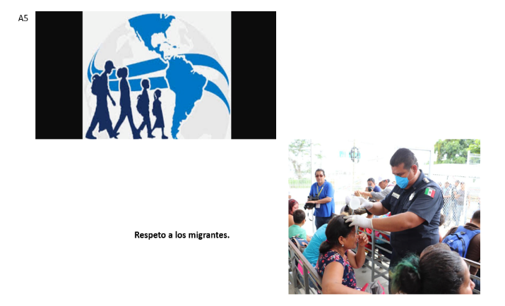

El reto de hoy:

Retoma las ideas más importantes del tema y elabora un esquema en tu cuaderno.

Si en tu casa hay libros relacionados con el tema, consúltalos, así podrás saber más. Si no cuentas con estos materiales no te preocupes. En cualquier caso, platica con tu familia sobre lo que aprendiste, seguro les parecerá interesante.

¡Buen trabajo!

Gracias por tu esfuerzo.

Para saber más:
Lecturas

https://libros.conaliteg.gob.mx/20/P6GEA.htm

